Урок з фізики в 11 класі
Тема. Застосування фотоефекту.
Мета уроку. Вивчити будову та принципи дії вакуумного і напівпровідникового фотоелементів; висвітлити практичне застосування фотоефекту в техніці для автоматизації виробничих процесів. Сформувати вміння застосовувати набуті знання на практиці; розвивати спостережливість, логічне мислення, вміння робити висновки та узагальнення. Розвивати інтерес до роботи з додатковою літературою.
Тип уроку: комбінований урок.
Обладнання:Відеофрагменти фільму «Будова та дія фотоелементів», вакуумний фотоелемент, портрет М. Планка, Г. Герца.
Хід уроку.
І. Оргмомент.
ІІ. Контроль знань.
1.Назвіть дату народження квантової теорії ї автора гіпотези (14грудня 1900р., німецький фізик Макс Планк).
2.Яку гіпотезу висунув Планк? (Світло випромінюється та поглинається речовиною не безперервно, а окремими порціями – квантами).
3.Якою формулою визначається енергія кванта?
4.Назвіть рік відкриття фотоефекту і його автора (1887р.- Генріх Герц, але перші експериментні дослідження виконав О.Г.Столєтов).
5.Яке явище називають фотоефектом?
6.Назвіть закони фотоефекту.
ІІІ. Демонстрації відеофрагментів фільму «Будова та дія фотоелементів».
ІV. Кросворд:
Запитання до кросворду
- Частинка світла.
- Вчений, який сформулював закони фотоефекту
- Червона межа фотоефекту визначається лише матеріалом освітлювального електрода і не залежить від його освітленості – це … закон фотоефекту
- Е = hν, де ν - … коливань в електромагнітній світловій хвилі.
- Найбільша довжина хвилі, за якої ще можна спостерігати фотоефект, називається … межею фотоефекту.
- У 1905 році Ейнштейн створив теорію …
- Сила фотоструму насичення прямо пропорційна падаючому на катод світловому потоку – це … закон фотоефекту.
- h = 6,63*10-34Дж*с – це стала …
- У фоторезисторах використовується лише явище … фотоефекту

Відповіді до кросворду
- 1. Фотон
- 2. Столєтов
- 3. Третій
- 4. Частота
- 5. Червоною.
- 6. Фотоефекту
- 7. Перший
- 8. Планка
- 9. Внутрішнього
Ключове слово
По горизонталі:
явище виривання електронів з речовини під дією випромінювання - фотоефект
V. Вивчення нового матеріалу.
В науці і техніці широко застосовується явище фотоефекту, оскільки воно дає змогу здійснити безпосереднє перетворення енергії світла на електричну енергію. Спеціальні прилади, в основу принципу дії яких покладено явище фотоефекту, називають фотоелементами. Фотоелементи реєструють або вимірюють світловий потік.
Зовнішній фотоефект – випускання електронів із поверхні металів під дією світла. Переваги фотоелементів: безінерційність, фотострум пропорційний світловому потоку. Недоліки фотоелементів: слабкий струм, мала чутливість до довгохвильового випромінювання, складність у виготовленні, не використовується в колах змінного струму. Зовнішній фотоефект застосовується в техніці:
а) кіно й телебачення;
б) фототелеграф, фототелефон;
в) фотометрія;
г) керування виробничим процесом.
Внутрішній фотоефект – зміна концетрації носіїв струму в речовині та як наслідок зміна електропровідності даної речовини під дією світла. Явище внутрішнього фотоефекту використовується в фоторезисторах. Фоторезистор – це прилад, опір якого залежить від освітленості. Напівпровідникові фотоелементи створюють ЕРС і безпосередньо перетворюють енергію випромінювання на енергію електричного струму. Внутрішній фотоефект застосовується в техніці:
а) при автоматичному керуванні електричними колами;
б) у колах змінного струму;
в) у фотоекспонометрах;
г) у сонячних батареях;
д) при оптичному запису і відтворенні звуку.
VI. Повідомлення учнів (інтерактивний метод «Навчаючись-вчу»)
- Вакуумний фотоелемент складається із скляної колби, частина внутрішньої поверхні якої (катод) вкрита тонким шаром речовини з малою роботою виходу. Анод – дротяна петля або диск – уловлює фотоелектрони, які вилітають з освітленого катода. У результаті цього в електричному колі виникає струм, що приводить у дію реле (див. рис.1).
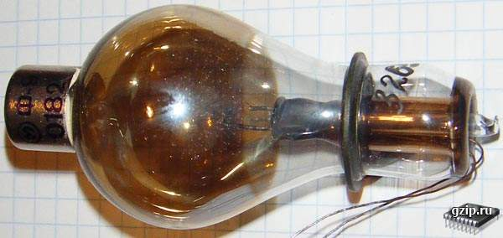
Рис.1
- Фотореле різної конструкції дають змогу автоматично керувати пристроями й обладнанням, оскільки фотоелемент миттю реагує на дію світла або його зміну. Фотореле застосовується в автоматах, які пропускають пасажирів у метро, а також у приладах, що забезпечують релейний захист заводських установок і технологічних ліній (див. рис.2).

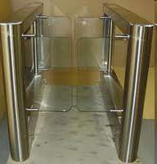
Рис.2
- У напівпровідниках під дією світла спостерігається внутрішній фотоефект, що зумовлюється появою в них електронів і дірок, тобто підвищенням провідності. Це явище використовують для фотоопорів – приладів, опір яких залежить від освітлення їхньої поверхності. Фотоопори широко застосовуються в науці і техніці. Напівпровідникові вентильні фотоелементи можуть бути джерелами електричного струму, в яких світлова енергія безпосередньо перетворюється в енергію електричного струму. На цьому принципі, наприклад, грунтується дія фотоекспонометрів і сонячних батарей (див. рис.3).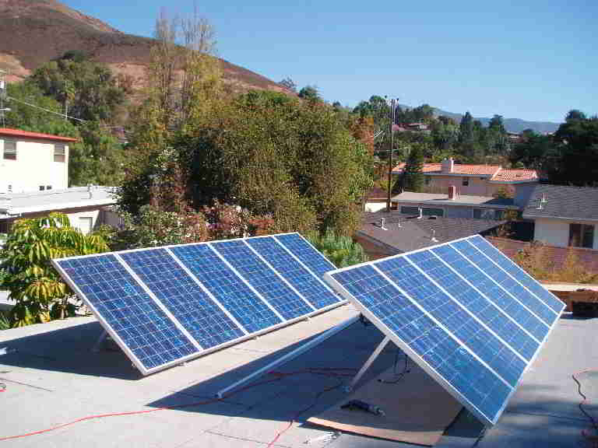
Рис.3
VII. Закріплення вивченого матеріалу.
- Якісні запитання (робота в групах).
- Чому за частот менших від червоної межі фотоефект не спостерігається?
- Виберіть з переліку явищ те, у якому виявляються квантові властивості світла: а) дисперсія світла, б) інтерференція світла, в) заломлення світла, г) фотоефект.
- Виберіть логічну пару: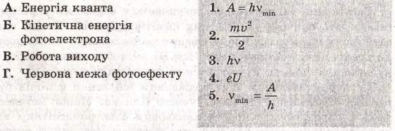
- Розв'язування задач.
- Визначте енергію кванта видимого світла з довжиною хвилі видимого світла 500 нм.
- Робота виходу електронів з калію дорівнює 2,25 еВ. З якою швидкістю вилітають електрони з калію, якщо його освітили монохромотичним світлом з довжиною хвилі 365 нм?
VIII. Підбиття підсумків уроку.
IX. Домашнє завдання.
Вивчити 68 Повторити 11 Розв'язати задачу. Робота виходу фотоелектронів з металу становить 2,4 еВ. Обчисліть червону межу фотоефекту. Додаткове завдання: розширити знання з питання застосування явища фотоефекту.

Використані джерела:
- Засєкіна Т.М., Засєкін Д.О. Фізика: підручник для 11 кл. загальноосвіт. навч. закл. (академічний рівень, профільний рівень) - Харків: Сиция, 2011.
- Кирик Л.А. Уроки фізики, 11 кл. – Харків: Ранок-НТ, 2005.
- Євлахова О.М., Бондаренко М.В., Фізика. 11 кл. – Харків: Видавнича група «Основа», 2011. (Серія «Мій конспект»)
- Інтернет-джерела.

